Onderwerp : Verslag bewonersavond Lokale Structuurvisie Strijen 9 juni 2011
Genodigden : Bewoners kern Strijen
Datum verslag : 30 juli 2026
Projectnummer : 213x00305
Aanwezig BRO : Piet Zuidhof, Susanne de Geus, Niels Spierings

1. Introductie

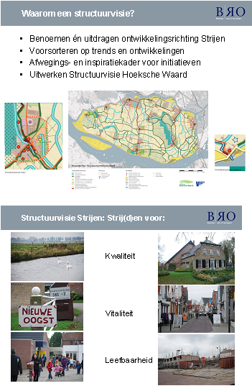
Begin dit jaar is de gemeente Strijen gestart met het opstellen van een lokale Structuurvisie. In februari en maart zijn de eerste ambtelijke- en bestuurlijke werkbijeenkomsten geweest. In april heeft een krimpconferentie plaatsgevonden, tijdens welke samen met de gemeenteraadsleden en vertegenwoordigers van voorzieningen (scholen, verenigingen, sport en winkels) en het bedrijfsleven nagedacht is over de effecten van de op termijn afnemende bevolkingsomvang. In mei heeft specifiek voor de bewoners van Strijensas een werkbijeenkomst plaatsgevonden over de kansen en mogelijkheden van het versterken van de recreatiefunctie in de ‘Zuidrand’. Op 9 en 16 juni zijn dorpenavonden gepland om samen met de bewoners na te denken over de opgaven en oplossingsrichtingen die opgenomen zouden moeten worden in de lokale structuurvisie. Onderstaande 2 sheets geven in het kort het algemene en het inhoudelijke doel van de op te stellen structuurvisie weer.

2. Presentaties van 3 groepen van de Openbare Basisschool De Meerwaarde, groep 8

Groep 1 (Collages):
De kinderen hebben nagedacht over het thema: wat is mooi, wat kan beter en wat wensen jullie voor Strijen? Dit is verbeeld op fraaie, kleurrijke collages:
- De kinderen zien graag een nieuwe gymzaal en diverse winkels in Strijen komen, waaronder een goedkope supermarkt, Hema (kledingwinkel), snoepwinkel, speelgoedwinkel, maar ook een juwelier.
- Daarnaast pleiten zij voor een park, kinderboerderij en een buitenzwembad.
- Wat ook opvalt, is de wens voor een middelbare school, zodat zij niet zo ver hoeven te fietsen. Andere voorzieningen die zij graag in Strijen zouden willen, zijn onder meer een bioscoop/filmzaal, een orthodontist en een skatehal.
- Op de vraag wat er beter kan in Strijen, antwoorden zij dat er voldoende aandacht moet zijn voor karakteristieke panden en monumenten (niet onderkliederen met grafitti). Daarnaast zien zij graag dat Strijen wordt schoongemaakt, diverse panden en monumenten kunnen wel een opfrisbeurt gebruiken. Tevens zien zij graag meer bomen of een bos waarin ze kunnen spelen (hutten bouwen) en kan de scouting wel een nieuwe ruimte gebruiken (te krap).
- Op het gebied van woningbouw pleiten de kinderen voor meer bungalows voor ouderen, zodat alles gelijkvloers kan zijn. Ook zouden ze graag twee-onder-een-kapwoningen zien.
- Tot slot, wat vinden de kinderen mooi aan Strijen? Hierbij prijzen zij vooral de natuur en polders, evenals de karakteristieke panden. Wel vinden de kinderen Strijen een beetje saai, er zouden daarom meer recreatieve voorzieningen moeten zijn.
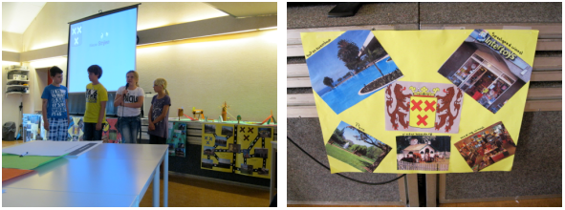

Groep 2 (Maquette):
De kinderen hebben nagedacht over een goede invulling van de voormalige schoollocatie ‘De Striene’. Ze kwamen op het idee van een speeltuin, omdat ze tijdens een uitje in een hele fraaie speeltuin zich goed vermaakt hebben: dat zou nu ook in Strijen moeten!
- De kinderen presenteren hun maquette waarin verschillende speeltoestellen zijn opgesteld. Graag zouden zij deze speeltoestellen terugzien in een grote speeltuin, omdat er te weinig ruimte is om buiten te kunnen spelen. Naast de gemaakte speeltoestellen, wordt een verbeelding getoond van een ‘draairad’, ook die zou een plekje moeten krijgen in de nieuwe speeltuin.
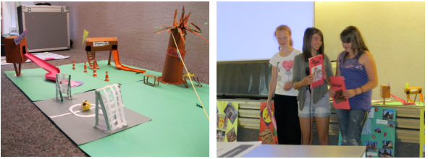

Groep 3: (powerpoint presentatie)
De kinderen hebben nagedacht over wat ze willen in Strijen, hoe dat eruit zou moeten zijn, wat er opgeknapt moet worden en wat ze juist niet willen in Strijen.
- Wat ze niet willen is: een vuilnisbelt, nog een flat en fabrieken.
- Wat de kinderen missen in Strijen en wat ze graag willen zijn: plekken om lekker buiten de picknicken, spelen op schone plekken met bijvoorbeeld een schommel, een hangplek voor de jongeren en winkels als een hema en een speelgoedwinkel.
- Er moet meer gesport kunnen worden in Strijen, ook bijvoorbeeld basketbal. Daarnaast zou het fijn zijn wanneer er bij Laco meer glijbanen komen, nu is het vrij duur voor wat er te doen is. Het zou fijn zijn wanneer er op fietsafstand een middelbare school komt, dat scheelt geld voor Ov-kaartjes!
- Op dit moment vinden de kinderen leuke plekken: de skatebaan, sportvelden en Appollo en grasveldjes.
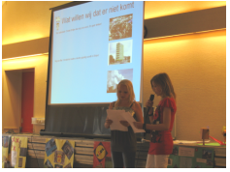
- Wat opgeknapt moet worden is: de straten (die zijn vies), de skatebaan en bij de pannakooi zijn veel dingen kapot en het zou fijn zijn wanneer Laco opgeknapt wordt.
3. Staccato de resultaten van het (s)hoppen langs de thematische marktkramen:

Thema Wonen

Welke type woningen moet gebouwd worden, voor wie, waar?
- De volgende type woningen worden genoemd: luxe woningen voor senioren, grondgebonden woningen, levensloopwoningen, appartementen (boven winkels), starterswoningen.
- Een persoon geeft aan dat het juist goed zou zijn als er een juiste mix van bovengenoemde woningtypen gebouwd zou worden, dus niet alleen streven naar seniorenwoningen.
- De verwachting is dat doorstroming moeilijk op gang is te brengen omdat senioren liever niet verhuizen naar een nieuwe woning. Onder het motto: ‘We zitten goed hier’. Doorstroom stagneert hierdoor.
- Toch lijken er veel senioren op zoek te zijn naar een woning, maar dit is niet gemakkelijk. De geplande woningen aan de zuidkant zijn voor velen te duur en tevens te ver uit het centrum. Ook het zorgcentrum is te ver uit het centrum. Kortom, er zitten veel haken en ogen aan.
- Seniorenwoningen moeten daarom IN het centrum gebouwd worden, en niet aan de rand van het dorp. Mogelijke locaties die werden genoemd zijn ‘Striene’, de locatie waar voorheen de kassen stonden, en langs het water (in de buurt van de ijsbaan).
- Voorbeeld: Patrijspoort, oorspronkelijk zouden hier appartementen komen, uiteindelijk kwamen er dure woningen die nu moeilijk te verkopen zijn.

Hoe zorgen we dat de jeugd blijft en gezinnen terugkeren?
- Betaalbare koopwoningen voor jonge gezinnen en starters (heeft tevens een uitstralingseffect op de voorzieningen in Strijen).
- Doordat middelbaar onderwijs ontbreekt trekken veel gezinnen richting Oud-Beijerland. Een middelbare school in de omgeving is dus gewenst.
- Meer werkgelegenheid is gewenst, jeugd trekt weg door gebrek aan banen.

Mensen van ‘buiten’ aantrekken?
- Lastig vanwege het gebrek aan werkgelegenheid
- Mensen moeten juist uit zichzelf komen, ze moeten in Strijen wíllen wonen.
- Veel mensen komen alleen naar de Hoeksche Waard voor recreatie, niet om te wonen of werken.

Kansen/ wens
- Wonen is een luxeprobleem in Strijen, kijk naar de echte problemen: het ontbreken van ‘vraag afhankelijk OV’, een juwelier, een winkel voor witgoed en de overlast van vrachtverkeer in de Julianastraat.
- Bestaande karakteristieke panden behoeden voor sloop!
- Betaalbare woningen voor senioren én starters, stimuleren dat ze zich hier vestigen.

Bedreigingen/ vrees
- Overschot aan eengezinswoningen
- Dat monumentale/karakteristieke panden gesloopt worden ten behoeve van nieuwbouw.
Thema Landschap, ruimtelijke kwaliteit en duurzaamheid

Mensen zijn over het algemeen heel tevreden op het gebied van landschap en ruimtelijke kwaliteit. Zo wordt de speeltuin aan de zuidzijde van Strijen (Olleke Bolleke) hoog gewaardeerd, evenals de polders ten westen van het dorp. Toch ziet men nog wel een aantal knelpunten. Waaronder het braakliggend terrein aan de Boompjesstraat.

Kansen/ wens
- Landschap zo houden!
- Omdat er weinig grote grasvelden zijn wordt de ijsbaan door veel kinderen hoog gewaardeerd, evenals het kabouterbos.

Bedreigingen/ vrees
- Verpaupering van het winkelbestand.
- Vergrijzing boompjesstraat.

Thema Werken en economie

Zijn er goede mogelijkheden voor bedrijven (bestaand en nieuw)?
- Strijen beschikt over een redelijk tot goed opgeleide beroepsbevolking. Er zijn te weinig mogelijkheden voor minder opgeleide arbeidskrachten.

Kansen/ wens
- Ruimere uitbreidingsmogelijkheden voor bedrijven in het buitengebied.
- Vermindering van de regeldruk voor bedrijven.
- Toerisme kan een motor voor de economie zijn, biedt kansen voor meer werkgelegenheid binnen de gemeente.

Bedreigingen/ vrees
- De bedrijvigheid in het buitengebied kampt met teveel wettelijke beperkingen, er zijn teveel regels.
- Er is te weinig werkgelegenheid in de regio, de Hoeksche Waard stroomt ’s morgens leeg. De vrees bestaat dat Strijen op den duur een ‘slaapdorp’ wordt, dat moet voorkomen worden. De oplossing voor dit probleem ligt ook voor een deel in het voorzieningenniveau (denk aan ontmoetingsplaatsen).

Thema Voorzieningen

Hoe kijkt u aan tegen de toekomst van de scholen?
- Meer diversiteit is gewenst.
- Speciale programma’s voor hoogbegaafde kinderen.

Hoe gaat het met het verenigingsleven? (leden, ruimten)
- Het teruglopend aantal vrijwilligers en bestuurders baart grote zorgen, er ontstaat een gebrek. Dit heeft er toe geleid dat bepaalde activiteiten (sport) niet langer aangeboden worden (spinning voor kinderen)
- Afname van het aantal inwoners heeft grote invloed op de kerkelijke verenigingen.
- De zwemvereniging heeft juist te maken met een toenemend aantal leden waardoor de capaciteit van het zwembad ontoereikend is geworden.
- Ook de scouting is groeiende en kampt met een capaciteitstekort.

Wat is van het grootste belang voor de leefbaarheid? Wat ontbreekt?
- Veiligheid en toezicht;
- Parken en speeltuinen voor de jeugd;
- De organisatie (toezicht, veiligheid, uitdaging, bestuur) van verenigingen;
- Minimaal één (dorps)winkel in Strijensas;
- Verpaupering en leegstand tegengaan;
- Te weinig geschikte woningen;
- Winkelbestand moet opgewaardeerd worden, recreatief winkelen ontbreekt;
- Verbinden van het winkelgebied in de kerkstraat met het deel van de kerkstraat na de kerk/museum;
- Groene ruimten behouden;
- Meer evenementen (in winkelgebied);
- Stimuleer de vestiging van starters en jonge gezinnen;
- Het ontbreken van een middelbare school wordt als een belangrijke tekortkoming gezien.

“Strijen is gezellig en rustig, maar op een ogenblik wordt het voor kinderen ook té rustig. Ouders luisteren naar de mening van hun kinderen, die vinden het hier saai en willen liever dichter bij hun middelbare school wonen.”

Mogen voorzieningen samen, bijvoorbeeld in een school?
- Een multifunctioneel centrum is gewenst, met onder meer een filmzaal en/of theaterzaal.
- Clustering van functies wordt positief beoordeeld, mits het passend is bij de beginselen van de school en afhankelijk van de voorzieningen die samengebracht worden.
- “Beter ‘samen’ dan géén?!?”

Kansen/ wens
- Voortgezet onderwijs (alle richtingen) binnen 30-40 minuten fietsafstand.
- Uitbreiding van het winkelbestand: een tweede supermarkt in het goedkope segment, basis (kleding-)winkels zoals Hema of Van der Ven, een juwelier en witgoed zaak.
- Gezamenlijke sportkantine.
- Muzikaal basisonderwijs (blokfluit, algemene beginselen).
- Ruimte voor recreatie; parken, speeltuinen en een kinderboerderij.
- Een centrale plek voor de Klep; nu te ver uit het centrum.
- Maak van het dorpshuis een multicultureel centrum.
- Gymlokaal bij de school.

Bedreigingen/ vrees
- Dat het verenigingsleven een stille dood sterft.
- Het ontbreken van jonge aanwas, waardoor het leerlingenbestand onder druk komt te staan. De angst voor leegstaande schoolgebouwen (verval).

Thema Recreatie

Is recreatie een kans voor Strijen?
- Absoluut, voor Strijensas is het zelfs een must! Toerisme van buitenaf is gewenst om Strijensas voor de toekomst te behouden. Ook de gemeenschap kan hier van profiteren!
- Daar staat tegenover dat men ook vreest voor massatoerisme!

Wat zijn kansrijke mogelijkheden en waar?
- Recreatie bij de boer, denk aan mini-campings.
- Het aantal pondjes uitbreiden; er wordt veel gebruik gemaakt van het pondje over het Hollands Diep. Er lijkt zelfs sprake te zijn van capaciteitstekort!
- Tourtochten door de polder.
- (Extra) waterberging combineren met recreatie

Zijn er voldoende mogelijkheden voor uw ‘dagelijkse‘ recreatie?
- Er is behoefte aan meer ruiterpaden en fiets/wandelpaden over de dijken; door de schapen zijn veel dijken onbegaanbaar (gemiste kans).

Welke aanvullingen zijn wenselijk?
- Doorlopende fietsroutes door de natuur;
- Zaal met podium;
- Filmzaal of filmavonden;
- Daghoreca die ook op doordeweekse dagen is geopend;
- Theehuis/daghoreca bij brug Strijensas; ruimte om te picknicken
- Een ecotoilet aan de zuidrand van Strijen (APL Polder).

Kansen/ wens
- In of rond het bos een trimparcours;
- Ruiterpaden;
- Ruimte om te picknicken;
- Doorlopende fietspaden/routes; o.a. richting Numansdorp;
- Speeltuinen.
- Recreatieve daghoreca; onderweg ergens koffie kunnen drinken;
- Maak van het AZC een vakantiepark

Bedreigingen/ vrees
- Grootschalige initiatieven;
- Massatoerisme.

Thema Verkeer en infrastructuur

Welke knelpunten ervaart u?
- Te smalle trottoir in de Boompjesstraat
- De Klep te ver uit het centrum waardoor men (te) ver moet fietsen, hangjongeren op de route.
- Als je om half 8 ’s ochtends in Oud Beijerland moet zijn, moet je al om 6.10 de bus naar Zuidplein nemen, en van daar kun je naar Oud Beijerland. OV is te beperkt.
- Onveilige verkeerssituatie bij school De Meerwaarde.
- Onveilige verkeerssituatie kruispunt met Weelsedijk; er zijn al diverse keren kinderen aangereden!
- Onveilige situatie Boskwartier; men pleit voor eenrichtingsverkeer.

Welke mogelijkheden ziet u om de veiligheid en bereikbaarheid te verbeteren?
- Verkeersituatie Bosweg zodanig inrichten dat er geen verkeer meer omhoog rijdt (eenrichtingsverkeer). Dezelfde situatie als het Spui; kinderen fietsen snel naar beneden. Binnenkort komen zij op een motorkap van een auto terecht, of erger. In het kader van het circulatieplan randweg meenemen.
- Snelheidremmende maatregelen Boompjesstraat.
- Fietspad bij kruispunt school ‘De Meerwaarde’.
- Grote ‘rotonde’ om de kern (met eenrichtingsverkeer).

Kansen/ wens
- Geen verkeerslichten in Strijen
- Betere OV verbindingen; gunstigere tijden, grote bussen in de winter en geen uitval van bussen.
- Beter beleid hondenpoep; afvalbakken voor hondenpoep en hondenuitlaatplekken.
- Afsluiting bovenweg voor gemotoriseerd verkeer! Dit in verband met zwaar vrachtverkeer dat door borden niet wordt tegengehouden.
- Het zicht verbeteren, evenals fietspaden.

Bedreigingen/ vrees
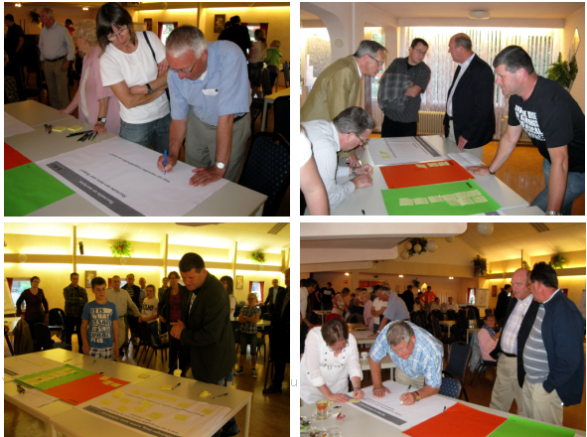
- Angst voor ongelukken (met kinderen) in de nabijheid van De Meerwaarde.

